应用程序的烧录镜像的制作与烧录方法

1. 将各个核的生成的hex文件拷贝至转换工具目录：

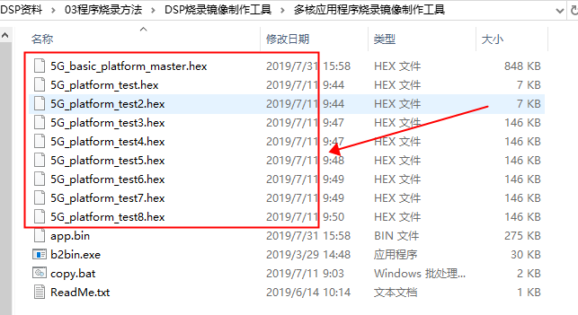

1. 打开命令行窗口，进入到工具所在目录，执行转换程序，命令如下，注意，各个核的文件需要按核号从小到大输入，更多使用细节参考工具目录下的ReadMe.txt文件：

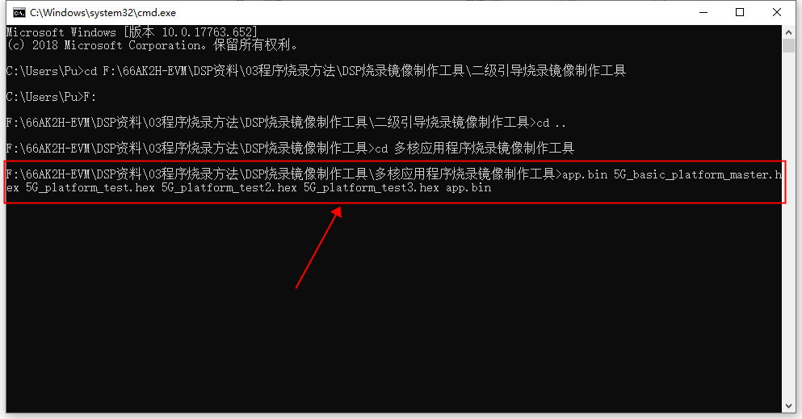

1. 执行成功后，会在当前目录下生成可烧录的.bin文件

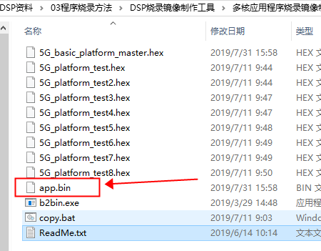

1. 应程序的烧录

将生成的.bin烧录文件拷贝到5G_Nand_Writer工程的Debug目录下：

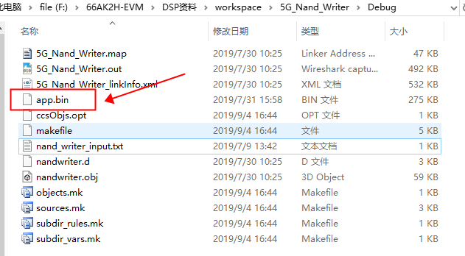

修改该目录下的nand_writer_input.txt文档，将其中的file_name参数改为烧写的bin文件名：

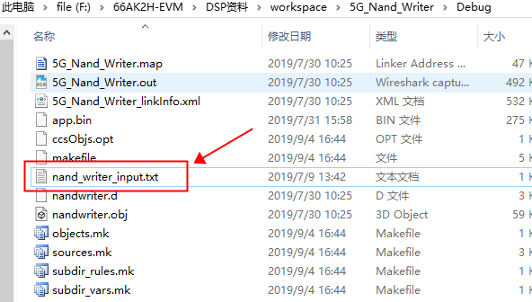

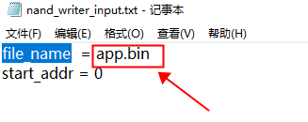

打开5G_Nand_Writer工程，并进入调试模式，在Memory Browser中，输入地址：0x90000000回车跳转到该地址处，右键-》Load Memory：

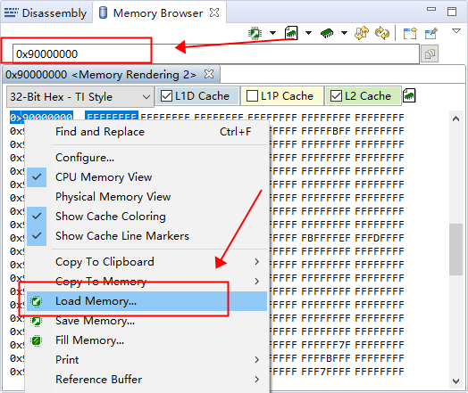

然后选择烧录文件，File Type选择 Binary，然后点击Next

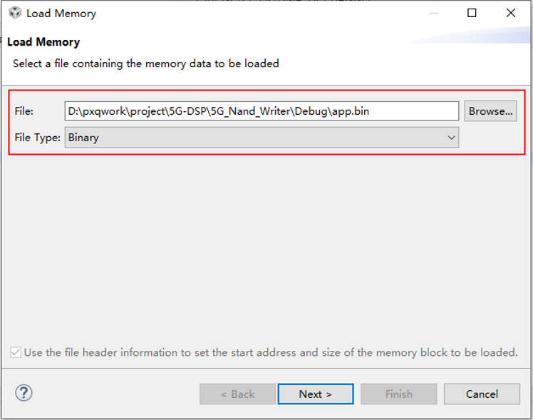

输入程序加载到的地址，输入0x90000000，点击Finish完成烧录文件的加载

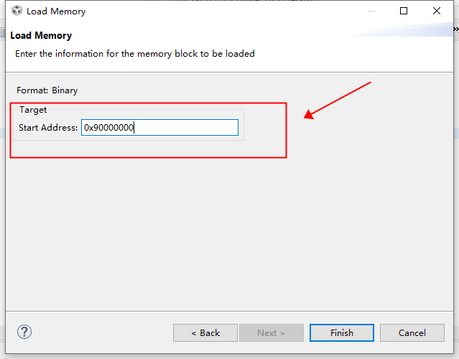

选择加载5G_Nand_Write.out文件加载到DSP，点击运行，开始烧录

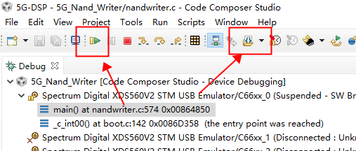

烧录成功Console会打印successfully字样

